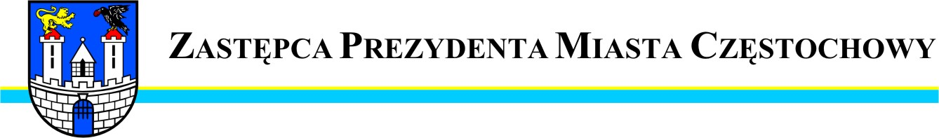
Częstochowa, dnia 26.10.2009r.
MZD.WO.0057 – 175/09

Szanowny Pan
Jerzy Nowakowski
Radny Miasta Częstochowy

W odpowiedzi na interpelację Pana Radnego z dnia 21.10.2009r. w sprawie budowy chodnika w ulicy Św. Barbary w Częstochowie uprzejmie informuję, że:
Miejski Zarząd Dróg jest w posiadaniu koncepcji przebudowy ulicy Św. Barbary na odcinku pomiędzy ulicą 7 Kamienic i ulicą Św. Augustyna, wykonanej przez Autorską Pracownię Projektową z Krakowa, natomiast pozostały odcinek ulicy Św. Barbary ujęty jest w opracowanej dokumentacji budowy obejścia drogowego Kościoła Św. Barbary, który przejmie funkcję drogi krajowej i ruch ciężki z tej ulicy. Z uwagi na duży zakres prac oraz nakładów finansowych przedmiotowe zadanie możliwe będzie do realizacji po uzyskaniu dofinansowania ze środków unijnych. Obecnie programy unijne są monitorowane pod kątem kolejnych możliwości uzyskania dofinansowania. Mając to na uwadze, budowa samego chodnika jest ekonomicznie nieuzasadniona, gdyż przy przebudowie ulicy należałoby go rozebrać.
Do czasu modernizacji ulicy Św. Barbary nawierzchnia chodników w pasie drogowym będzie w miarę potrzeb z większą intensywnością remontowana ze środków bieżącego utrzymania dróg.

Zastępca Prezydenta
Miasta Częstochowy
(-) inż. Bogumił Sobuś

Otrzymują:
- Or.IV.0057-1254/09
- BR
- IZ
- aa
MN


URZĄD MIASTA CZĘSTOCHOWY
42-217 Częstochowa, ul. Śląska 11/13
tel. centrala (+48 34) 370-71-00
fax (+48 34) 370-71-70
e-mail: info@czestochowa.um.gov.pl
http://www.czestochowa.pl

